为切实提升服务水平，提高工作效率，为广大师生提供更加便捷优质服务，计划财经处对信息门户网站进行了系统升级。其中针对审计机构对我校校外人员劳务费发放现金方式的整改要求，我们对酬金网上申报业务流程进行了相应调整，下面介绍酬金申报的调整要点及具体申报流程：
一、调整要点
1、发放校外人员劳务及专家咨询费等，必须通过银行卡发放；
2、发放前，必须在系统上对校外人员进行信息申报，包括提交身份证件附件和银行卡附件信息（.JPG图片格式），经审核后方可填写酬金发放申请单；
3、校外人员信息只须申请一次（详情见步骤（八）选择支付方式-【校外人员信息维护】），经审核后该人员信息进入信息库，再次发放无须申请，校内共享；
4、支持经过审核的校外人员修改银行卡信息。
二、具体申报流程
（一）登录计财处门户网站
登录东北大学计划财经处网页（http://jcc.neu.edu.cn），输入用户名、密码、验证码后点【登录】。
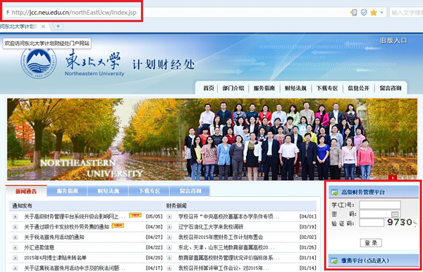
（二）选择网上投递报销
登陆成功后，会显示【已登录】，选择【点击进入财务信息门户】按钮。新门户网站将酬金网上申报与网上投递报销都集中在【网上投递报销】模块中，点击左侧系统导航的【网上投递报销】
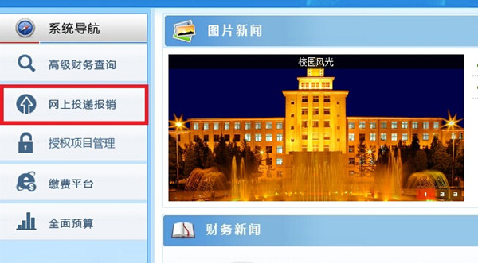
（三）预约报帐业务
选择【预约报帐业务】-【报销单管理】模块，点击页面底部的【申请报销单】按钮。
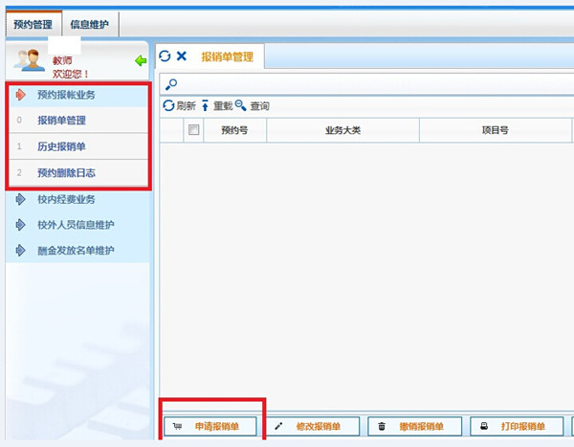
（四）录入酬金报销基本信息
页面跳转到【报销单管理】模块，录入报销项目号、项目负责人、实际报销人、电话、手机、电子邮件、附件张数、摘要（例：计财处XXX支3月加班费）等信息，其中带*为必填项（其中，如果是授权项目只需选择项目；电话和手机等信息可以通过【信息维护】的【个人信息维护】一次性设置）。业务大类选择酬金申报和支付方式选择转卡，然后点击“下一步”，进入【填写酬金信息】界面。
在填写报销基本信息时，需要注意对于非授权项目，项目负责人必须与项目号预留一致，如果有多个负责人，只需填一个负责人即可。
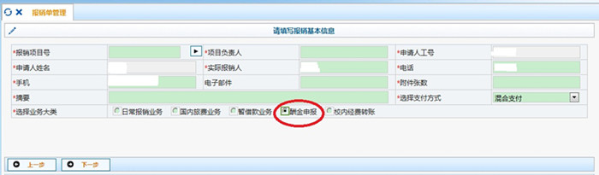
（五）选择酬金发放人员类型
在【填写酬金信息】页面下，人员类型分为【校内人员】、【学生】和【校外劳务】，根据项目号的支出范围，选择可发放人员类型和酬金性质，并选择是否发放含税（税前）金额，例如：
人员类型选择【校内人员】后，选择酬金性质（如各种奖励及补助、外教工资、自筹津贴等），并填写酬金摘要（例：XX学院XXX支5月加班费），点击“下一步”进入【本次发放清单】页面；
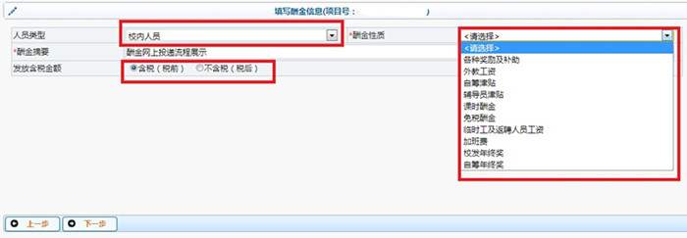
（六）录入发放清单
在【本次发放清单】页面中，可以选择【单笔录入】、【常用名单录入】、【excel录入】和【历史清单导入】四种方式。
1）单笔录入
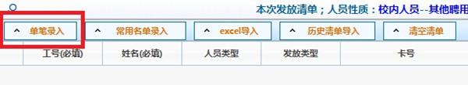
选择【单笔录入】方式，录入工号/学号/证件号，回车，自动显示出人员信息，录入发放金额，点击“确定”，如果有多人需要填报，可继续录入；
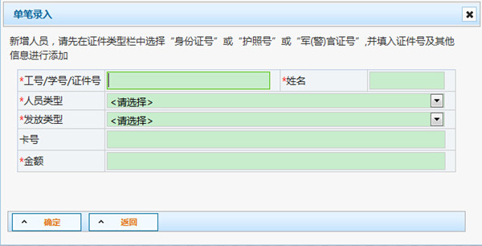
2）常用名单录入
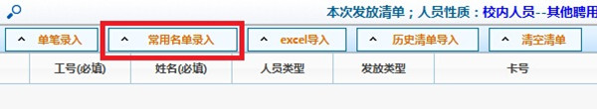
选择【常用名单录入】方式，首次使用常用名单的用户，需在【酬金发放名单维护】-【酬金常用发放名单管理】模块中对常用名单进行分类、录入和维护。选择左侧导航页中【酬金发放名单维护】-【酬金常用发放名单管理】，并点击【添加组】；
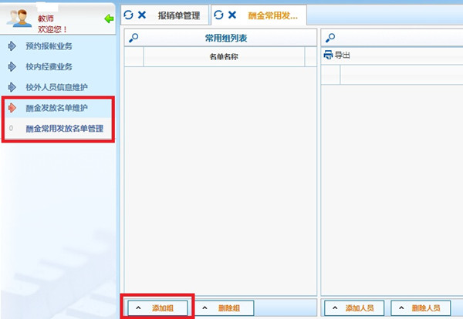
填写名单名称、发放人员号等信息，点击【添加人员】增加人员信息，最后点击【确认提交】；
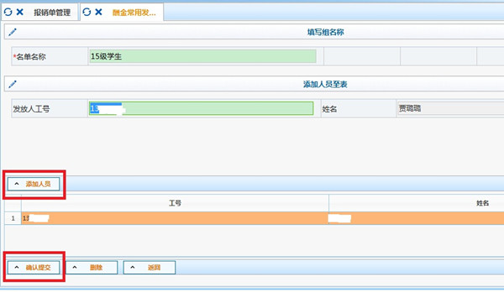
录入【酬金常用发放名单管理】后，可继续在【报销单管理】中选择【常用名单录入】，常用列表名称选择下就会出现常用分组，选择某个分组后自动出现人员信息，填写发放金额（若金额为0则系统自动删除该人员），点击【添加】
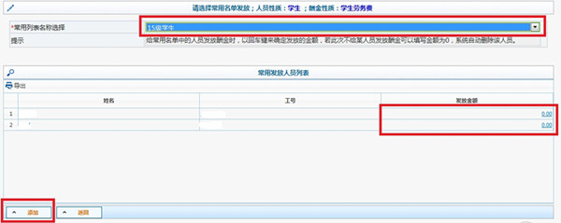
系统自动添加所选人员酬金信息；
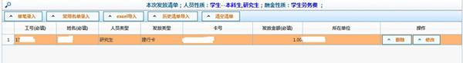
3）excel导入
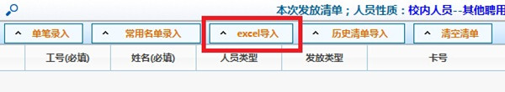
选择【excel导入】方式，点击导出或导出excel模板；
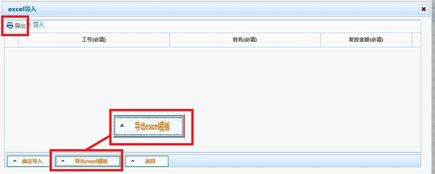
录入导出文件名等信息，执行导出模板；
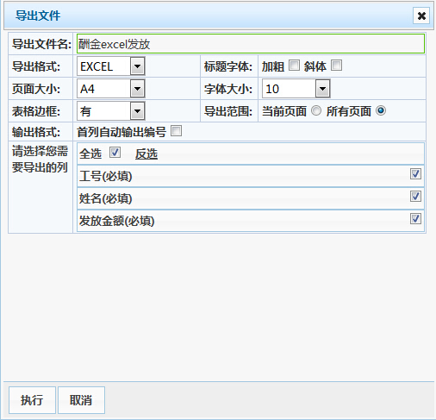
打开导出excel模板，填写工号、姓名和发放金额，保存。点击【导入】；
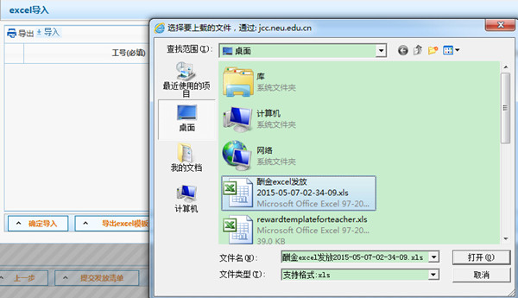
点击【确定导入】；
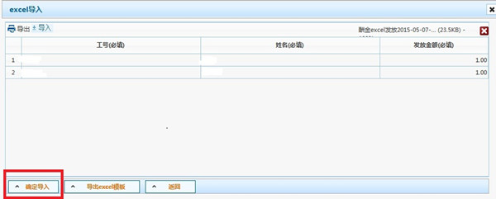
4）历史清单导入
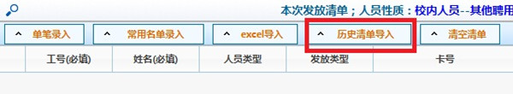
点击【历史清单录入】系统会自动调出历史酬金发放信息；
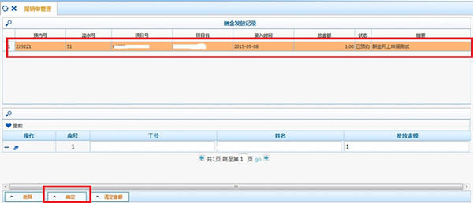
选择需要的酬金发放信息，点击【确定】。
（七）提交发放清单
点击【提交发放清单】；
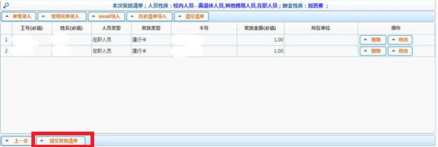
（八）选择支付方式
计财处原则上不发放现金，对发放信息为现金的人员，需填写汇款信息。直接发放现金的，点击下一步即可；通过转卡方式发放酬金的，若发放人员为校内人员，则系统自动调出银行卡信息；若发放人员为校外人员，申请报销单前，需在左侧导航栏中【校外人员信息维护】中添加校外人员信息，人才代理(工号3XXXX,2XXXX）的员工自己不能填写自己的人员信息，需要由同部门其他同事填写【校外人员信息维护】；
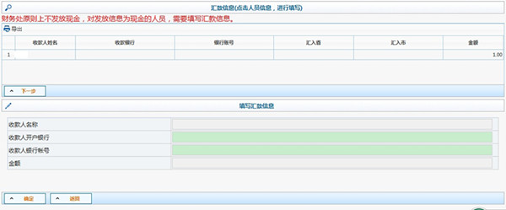
选择【校外人员信息维护】，并点击【新增】；
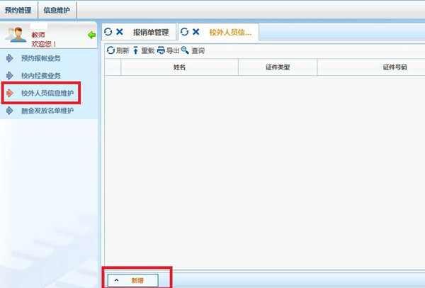
录入校外劳务人员申报（只须申报一次，并且必须上传身份证及银行卡复印件，上格式为.JPG图片格式），并提交；待审核后，即可通过转卡方式发放酬金。
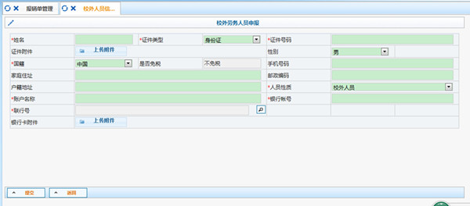
（九）打印确认单
点击【打印确认单】打印；点击【返回】可进行下一业务预约；点击页面右上方的【退出】按钮，退出网上投递报销系统。
